隐藏用户等级相关露出

一、需求背景： 1
二、需求说明： 1
1.pc端个人中心-我的论坛 1
2. pc端个人中心-我的主页 2
3. pc端个人中心-他的论坛 2
4. pc端个人中心-他的主页 3
5. pc端帖子终端页左侧用户信息 3
6. wap端他的个人主页 4

一、需求背景：
新等级体系计划将论坛所有用户等级清零，在上线前，先隐藏掉旧等级的露出，看看用户的反应

二、需求说明：

1.pc端个人中心-我的论坛
隐藏个人中心-我的论坛用户头衔、等级图标、贡献值、积分
1.1.页面地址：http://my.pcauto.com.cn/forum/topic.jsp?t=1493694636285
1.2页面位置截图：
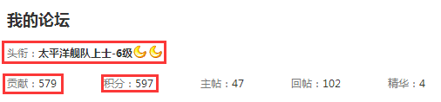
1.3隐藏后效果：
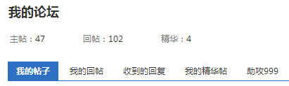

pc端个人中心-我的主页
pc端隐藏个人中心-我的主页等级标志
2.1页面地址：http://my.pcauto.com.cn/43288284/
2.2页面位置截图：
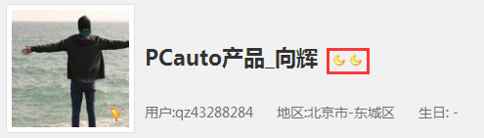

pc端个人中心-他的论坛
隐藏个人中心-他的论坛用户头衔、等级标志、贡献值、积分
3.1页面地址：http://my.pcauto.com.cn/40964599/forum/
3.2页面位置截图：
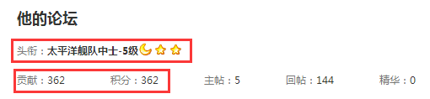
3.3隐藏后效果：
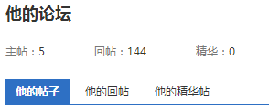

pc端个人中心-他的主页
隐藏个人中心-他的主页、等级标志
4.1页面地址：http://my.pcauto.com.cn/40964599
4.2页面位置截图：
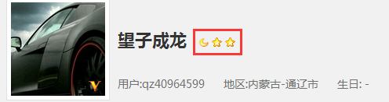

pc端帖子终端页左侧用户信息
端隐藏帖子终端页左侧用户信息的头衔和积分
5.1页面地址：http://bbs.pcauto.com.cn/topic-14097677.html
5.2页面截图：
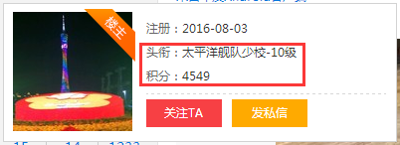
5.3隐藏后效果：
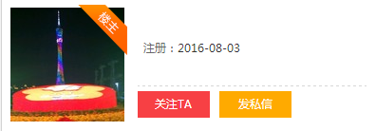

wap端他的个人主页
隐藏他的个人主页等级信息
6.1页面地址：http://m.pcauto.com.cn/my/44062256
6.2页面位置截图：
